Comunicazione Del 05/052026

Classifica Campionato Singolo

Abbiamo riscontrato un errore nella classifica provinciale singolo, dovuto allo smarrimento di parte della documentazione relativa alla gara di Rastignano.
Grazie al contributo dei giocatori contattati, siamo riusciti a ricostruire correttamente chi ha partecipato alla gara e chi no.
Di conseguenza, è stato necessario aggiornare l’ordine dei punteggi dei giocatori.
Il problema riguardava in particolare i giocatori con lo stesso punteggio: in questo caso, 7 giocatori per 3 posti disponibili. Per stabilire la corretta posizione in classifica, sono stati applicati i criteri previsti dal regolamento:
11) Criteri di Qualificazione alle Finali Provinciali (Singolo e Coppia, 1ª e 3ª Categoria
In caso di parità di punti in classifica tra due o più singoli o coppie, la graduatoria viene determinata in base ai seguenti criteri:
- Chi ha realizzato i punti in un maggior numero di gare.
- Chi ha ottenuto il miglior piazzamento.
- Chi ha partecipato al maggior numero di gare.
In caso di ulteriore parità, si procede allo spareggio.

Note esplicative:
- La seconda colonna si riferisce alla gara di Rastignano.
- La “X” indica la mancata iscrizione alla gara.
- Il “.” indica la partecipazione senza acquisizione di punti.
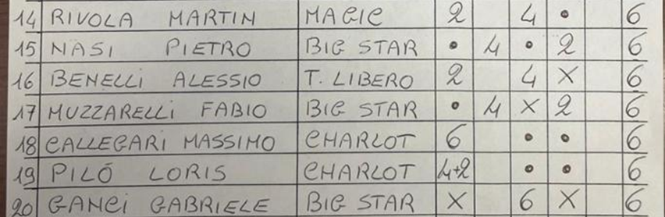

Esito della revisione:
- I giocatori Ganci, Pilò e Callegari, avendo ottenuto punti in una sola gara, sono esclusi.
- Nasi, essendo l’unico ad aver partecipato a tutte le gare, viene classificato al 14° posto.
- Benelli, non avendo partecipato alla gara di Rastignano ed essendo l’unico ad aver preso parte a sole due gare, viene classificato al 17° posto.
- Martin e Muzzarelli hanno partecipato entrambi a tre gare (Martin non ha partecipato a Rastignano) e risultano in parità secondo tutti i criteri.
Pertanto, dovranno disputare uno spareggio per l’assegnazione del 15° e 16° posto.
A breve posteremo la nuova tabella e la data dello Spareggio

Mi scuso dell’accaduto proveremo a fare di meglio

Il Coordinatore
Marco Zucchelli

